MATEMATİK DERSİ NOKTA KONULU ÇALIŞMA SAYFASI

Aşağıdaki örneklerden nokta modeli olanların yanındaki kutuyu yeşile boyayın .
Kalemin ucunun deftere bıraktığı iz
Kardan adamın kömürden gözleri
Elektrik direği
Su damlası
Vidanın ucu
Cümlenin bittiğini göstermek için kullanılan işaret
Güneş ışınları

Aşağıdaki boşlukları uygun kelimeler ile doldurunuz.
uzunluğu
nokta
büyüklükte
noktadır

İki doğrunun kesiştiği yere……………… denir.

Noktanın…………….. yoktur.

Geometrik şekillerin köşeleri ……………….. .

Noktalar farklı ……………. Olabilir.

Türkçe ve Matematik dersinde noktayı nerelerde kullandığınızı yazınız.

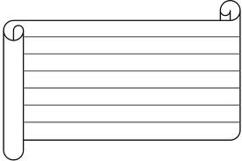

Aşağıdaki oku hedefine noktalar çizerek ulaştırın.
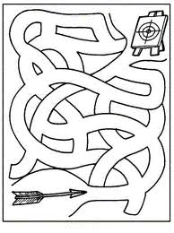

Türkiye haritasındaki noktaların hangi bölgeleri gösterdiğini bulunuz, karşılarına yazınız.
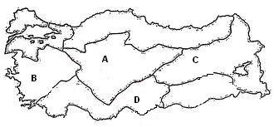

A noktası: ………….. …………… B noktası: ………….. ……………
C noktası: ………….. …………… D noktası: ………….. ……………

Kareli alana birer tane kare, üçgen, dikdörtgen çiziniz, köşelerini isimlendiriniz.

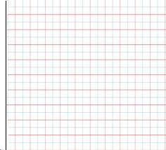

DEYİMLER, ATASÖZLERİ , ÖZDEYİŞLER
Deyim: Gerçek anlamı dışında kalıplaşmış sözlere “deyim” denir.
- Deyimler atalarımızdan bize ulaşmıştır.
- Bir durumu ya da olayı az ama öz yani etkili bir şekilde anlatır.
Örnek :Açık kalpli(Bu deyimle içi temiz, içi dışı bir olan kimseden bahsediliyor.)
- “Enes çok açık kalpli bir arkadaşımız”
- Fazla kaçırmak…………………………………………………………………………………
- Göz atmak………………………………………………………………………………………
- Yola düşmek………………………………………………………………………………………

Aşağıdaki verilen deyimleri anlamlarıyla eşleştiriniz.
ATASÖZÜ
Atasözü: Geçmişte kimin söylediği bilinmeyen ,atalarımızdan bize kadar gelen özlü ve anlamlı sözlere “atasözü” denir.
- Atasözleri kısa ve özlü sözlerden oluşur.
- Atasözleri bizlere öğüt verir.
Örnek: Sakla samanı gelir zamanı.(Eşyalarımızı özenle kullanmamızı, önemsiz görünen şeyleri atmamamız öğütleniyor.)
- Komşunun tavuğu komşuya kaz görünür
…………………………………………………………………………………………………………
- Dost başa düşman ayağa bakar
…………………………………………………………………………………………………………
- Ayağını yorganına göre uzat.
…………………………………………………………………………………………………………..

Karışık olarak verilen atasözlerini doğrusunu yaz
*yaş-eğilir-ağaç- iken *baştadır-akıl-değil-yaşta *üzüme-baka-üzüm-kararır-baka
- ……………………………………………………………………………………………….
- ……………………………………………………………………………………………..
- ……………………………………………………………………………………………..
ÖZDEYİŞ
Özdeyiş(Vecize) :Bilginlerin, topluma önderlik etmiş kişilerin,bilgili, görgülü kişilerin söyledikleri özlü sözlere” özdeyiş”denir.
- Özdeyişleri söyleyen kişiler bilinen kişilerdir.
“Öğretmenler yeni nesil sizlerin eseri olacaktır” M.Kemal ATATÜRK
Mustafa Kemal ATATÜRK bu sözüyle öğretmenlerimizin eğitimdeki öneminden bahsetmektedir.
Sizde üç tane özdeyiş yazınız.
- ……………………………………………………………………………………………………
- ……………………………………………………………………………………………………
- ……………………………………………………………………………………………..

ÖĞRENDİK Mİ ?
- Aşağıdakilerden hangisi atasözüdür?
A) Kısa kesmek B) Etekleri tutuşmak C) Emanete hıyanet olmaz

- Aşağıdaki atasözlerinden hangisi tutumlulukla ilgili değildir?
A) Ayağını yorganına göre uzat B) Ne ekersen onu biçersin C) Sakla samanı gelir zamanı

- “Büyük sıkıntı ve zarar veren kişi ya da şey” anlamında kullanılan deyim hangisidir?
A) Püsküllü bela B) Her aşın kaşığı C)Postu sermek

- “ Bu iş için dirsek çürüttü.” tümcesinde geçen “dirsek çürütmek” hangi anlamda kullanılmıştır?
A) Bu işte çalışırken çok hastalandı B) Okuyup öğrenmek için yıllarca çalıştı C) Emekleri boşa gitti

- “Tadını unutamamak” anlamına gelen deyim hangisidir?
A) Tadı damağında kalmak B) Tadına doyum olmamak C) Tadından yenmemek

- “Yapacağı işte dikkatli davranması için uyarıda bulunmak.” anlamına gelen deyim hangisidir?
A) Kulağını açmak B) Kulağına çalınmak C) Kulağını bükmek

- Aşağıdaki atasözlerinden hangisi farklı anlamdadır?
A) Kul hatasız olmaz B) İyilik eden iyilik bulur C) Ne ekersen onu biçersin

